BELEUCHTUNGSSTEUERUNG

In der Regel wird die Beleuchtungssteuerung über Präsenz- und Helligkeitssensoren erfolgen. Die Art der Melder, die Anzahl, die Werte für die Helligkeits- und Zeiteinstellungen werden an die Räumlichkeiten und die gesteuerten Lichtquellen angepasst. Die Stromkreise müssen so unterteilt sein, dass tagsüber nur die dunklen Bereiche beleuchtet werden. Alle Melder sollten per Fernbedienung eingestellt werden können.

Funktionsprinzipien und Hardwareanforderungen

1- Verwaltung von Eingangshalle, gemeinsamen Fluren, Treppenhäusern, Schleusen, kleinen Räumen, Außenanlagen und Parkplätzen:
Automatischer Betrieb durch Präsenz- und Helligkeitssensor

Detektor Typ PD4N-1C-C-DE zur Deckenmontage (Einbau oder Aufbau je nach Deckenbeschaffenheit) in Verbindung mit LED-Leuchtstofflampen der Marke BEG LUXOMAT oder technisch gleichwertig und hat folgende Eigenschaften:
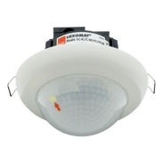
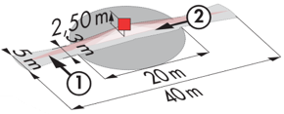
Schutzart: AP: IP44, DE: IP23/Klasse II/EG
Reichweite h=2,50 m: 40 x 5 m quer, 20 x 3 m frontal, Ø 8 m vertikal
Schaltleistung: 2300W cos φ 1/1150VA cos φ 0.5, LED 300W max.
Nachlaufzeit: 30 s bis 30 min oder Impuls / Einschaltschwelle: 10 bis 2000 Lux

LED-Bullauge für Deckenmontage "Rund" Typ AL8-25-300-LED-3C oder "Quadratisch" Typ AL12-25-300-LED-3C der Marke BEG LUXOMAT oder technisch gleichwertig und mit folgenden Eigenschaften:
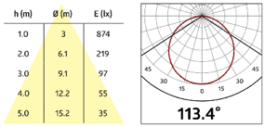
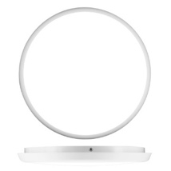
Schutzart: IK10 / IP54/Klasse II/CE
LED-Schaltleistung: 25w, Lebensdauer: > 50.000 H / L80 B10
3 eingebaute Farbtemperaturen: 3000K / 4000K / 5700K
Lichtstrom: 2000lms (3000K) / 2500lms (4000K) / 2400lms (5700K)
Lichtausbeute: 80 / 100 / 96 lm/w
CRI: 80, Photobiologische Risiken: RG0
Blendung: UGR< 25
Anwendungen: Flure

Detektor Typ PD4N-1C-AP für Deckenaufbaumontage der Marke BEG LUXOMAT oder technisch gleichwertig und hat folgende Eigenschaften:
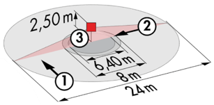
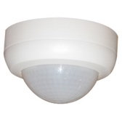
Schutzart: AP: IP44
Reichweite h=2,50 m: Ø 24 m quer, Ø 8 m frontal, Ø 6.40 m Sitzaktivität.
Schaltleistung: 2300W cos φ 1/1150VA cos φ 0.5, LED 300W max.
Nachlaufzeit: 30 s bis 30 min oder Impuls / Einschaltschwelle: 10 bis 2000 Lux.
Anwendungen: Parkplatz

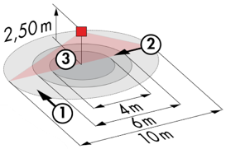
Detektor Typ PD3N-1C für Deckenmontage (Einbau oder Aufbau je nach Beschaffenheit der Decke) der Marke BEG LUXOMAT oder technisch gleichwertig und hat folgende Eigenschaften:
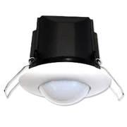
Schutzart: AP: IP44, DE: IP23/Klasse II/EG,
Reichweite h=2,50 m: Ø 10 m quer, Ø 6 m frontal, Ø 4 m Aktivität sitzend.
Schaltleistung: 2300W cos φ 1/1150VA cos φ 0.5, LED 300W max.
Nachlaufzeit: 30 s bis 30 min oder Impuls / Einschaltschwelle: 10 bis 2000 Lux.

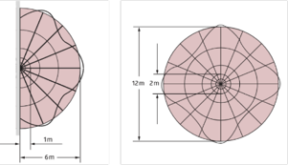
ED-Leuchtstoffröhre "Rund" Typ AL8-25-300-LED-3C-HF oder "Quadratisch" Typ AL12-25-300-LED-3C-HF für Wand- oder Deckenmontage der Marke BEG LUXOMAT oder technisch gleichwertig und hat folgende Eigenschaften:

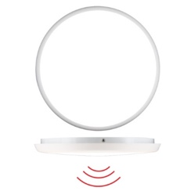
Schutzart: IK10 / IP20/Klasse II/CE
LED-Schaltleistung: 25w, Lebensdauer: > 50.000 H / L80 B10
3 eingebaute Farbtemperaturen: 3000K / 4000K / 5700K
Lichtstrom: 2000lms (3000K) / 2500lms (4000K) / 2400lms (5700K)
Lichtausbeute: 80 / 100 / 96 lm/w
CRI: 80, Photobiologische Risiken: RG0
Blendung: UGR< 25
Hyperfrequenz-Detektor 5,8 GHz
Erfassungsbereich bei Wandmontage h=1.50m: frontale Reichweite von 1 bis 6 m
Erfassungsbereich bei Deckenmontage h= 2.50m: Einstellbare frontale Reichweite von Ø2 bis Ø12 m
Nachlaufzeit: 20 s bis 10 min oder Impuls / Einschaltschwelle: 5 bis 50 Lux oder Inaktiv
Anwendungen: Eingangshalle / Treppenhäuser / Schleusen / kleine Räume...

Detektor Typ LC Plus 280° zur Wandmontage der Marke BEG LUXOMAT oder technisch gleichwertig und hat folgende Eigenschaften:
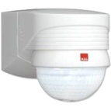
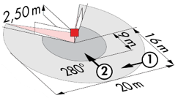
Schutzart: IP54/Klasse II/EG,
Reichweite h=2,50 m: 16 m quer, 9 m frontal, 2 m vertikal.
Schaltleistung: 2000W cos φ 1/1000VA cos φ 0.5, LED 250W max.
Nachlaufzeit: 15 s bis 16 min oder Impuls / Einschaltschwelle: 2 bis 2500 Lux.
Anwendungen: Treppen / Außenbereiche

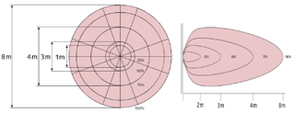
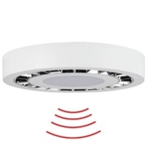
LED-Bullauge "Rund" Typ AL93-20-300-LED-3C-HF für Deckenmontage der Marke BEG LUXOMAT oder technisch gleichwertig und mit folgenden Eigenschaften:

Schutzart: IK08 / IP54/Klasse II/CE
Schaltleistung: 20w, Lebensdauer: > 50.000 H L80 B10
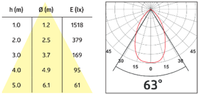
3 eingebaute Farbtemperaturen: 3000K / 4000K / 5700K
Lichtstrom: 1600lms (3000K) / 1850lms (4000K) / 1700lms (5700K)
Lichtausbeute: 80 / 92 / 85 lm/w
CRI: 80, Photobiologische Risiken: RG0
Blendung: UGR< 19
Hyperfrequenz-Detektor 5,8 GHz
Erfassungsbereich bei Wandmontage h=1.50m: frontale Reichweite von 2 bis 7 m
Erfassungsbereich bei Deckenmontage h= 2.50m: Frontseitige Reichweite einstellbar von Ø 1 bis Ø 8 m
Nachlaufzeit: 5 s bis 30 min oder Impuls / Einschaltschwelle: 5 bis 50 Lux oder Inaktiv
Anwendungen: Schleuse / Haushaltsraum / Müllraum / Keller...

